Тема: Люди в городе  
  
Цель: активизация лексико-грамматических навыков по теме урока, воспитывать толерантное отношение к проявлениям иной культуры.

1. Ознакомление с новой лексикой Модуля 6а, записать в словарь 10 слов.

# 2. Просмотреть видео по ссылке

https://www.youtube.com/watch?v=slq4nr8yXSs  
3. Работа с учебником: читать и переводить текст стр.90-91 по материалу видеоурока  
4. Письменно выполнить упр.5 стр.91.  
5. Письменно выполнить упр.6 стр.91.  
6. Домашнее задание: письменно написать буклет (по образцу с буклетом в прикрепленном фото).

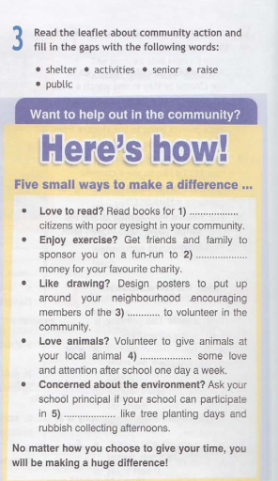

Wednesday, the eighth of February  
Class-Work  
Exercise

 Работы присылать на почту **svetlanalashina@mail.ru**